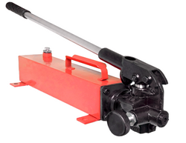

Насос ручной однопоточный

Модели

НРГ-7010, НРГ-7020, НРГ-7035, НРГ-7080, НРГ-7160

ПАСПОРТ

2019 г. Челябинск
Настоящий паспорт составлен на насос ручной однопоточный (в дальнейшем насос), предназначенный для нагнетания масла под давлением в гидравлические механизмы для выполнения их функций.

1. ТЕХНИЧЕСКИЕ ХАРАКТЕРИСТИКИ
Основные технические характеристики приведены в таблице 1.

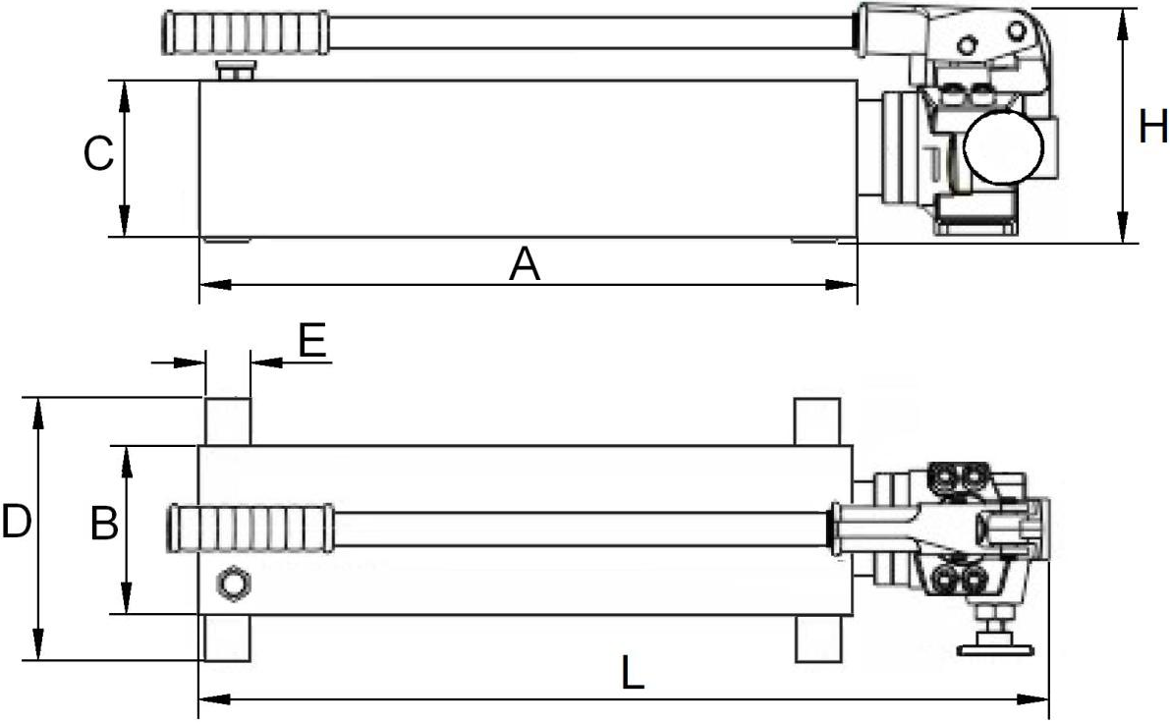

Таблица 1

Параметр | Ед. изм. | Модель
 |  | НРГ7010 | НРГ7020 | НРГ7035 | НРГ7080 | НРГ7160
Объём бака (полезный/общий) | л | 1/2 | 2/3 | 3.5/6 | 8/13 | 16/24
Давление (1-я ступень/2-я ступень) | МПа | 1/70
Подача (1-я ступень/2-я ступень) | см³/дв. ход | 12.5/2.3
Рабочая жидкость |  | Масла всесезонные гидравлические:  ВМГЗ ТУ 38.101479;  МГЕ-10А ОСТ 38.01281
L | мм | 510 | 550 | 640 | 640 | 640
D | мм | 140 | 140 | 210 | 390 | 560
H | мм | 150 | 150 | 150 | 150 | 150
A | мм | 350 | 380 | 500 | 500 | 600
B | мм | 80 | 80 | 150 | 330 | 500
C | мм | 80 | 80 | 80 | 80 | 80
E | мм | 30 | 30 | 30 | 30 | 30
Вес (без масла) | кг | 7.7 | 8.3 | 9.6 | 13.2 | 17

2. КОМПЛЕКТ ПОСТАВКИ

Насос поставляется в собранном виде.
В комплект поставки входят:
- насос, шт. …………………………………………………....….….1
- паспорт, экз. ……………………………………………………….1
- инструкция по эксплуатации, экз. ……………………………...1

3. СВИДЕТЕЛЬСТВО О ПРИЕМКЕ

Насос модели _______________________заводской №______ изготовлен в соответствии с действующей на предприятии технической документацией и признан годным для эксплуатации.

Дата выпуска «___» ____________20___г.

М.П.

Подпись лица ответственного за приемку изделия _______________

4. ГАРАНТИЙНЫЕ ОБЯЗАТЕЛЬСТВА

4.1. Предприятие – изготовитель гарантирует соответствие изделия требованиям нормативно-технической документации и его работоспособность при соблюдении потребителем условий эксплуатации и хранения, установленных руководством по эксплуатации.
4.2. Срок гарантии – 12 месяцев со дня ввода изделия в эксплуатацию, но не более 18 месяцев со дня продажи.
4.3. Дефекты изделия, возникшие по вине изготовителя и выявленные потребителем в течение гарантийного срока, предприятие-изготовитель обязуется устранить.
4.4. Гарантийные обязательства не выполняются, если потребитель разбирал и самостоятельно выполнял ремонт изделия в период действия гарантийного срока и при отсутствии паспорта на инструмент.

5. СВЕДЕНИЯ О РЕКЛАМАЦИЯХ

Номер и дата рекламации | Краткое содержание рекламации | Меры, принятые заводом-изготовителем по рекламации

Претензии направлять по адресу:
454084 г. Челябинск ул. Проспект Победы дом 160 офис 506
Т/ф 8-800-234-90-46
e-mail: prom.oborud2016@mail.ru
ООО «Промышленное оборудование»

